* [Inicio](http://www.portalpmr.com/)
* [Artículos](http://www.portalpmr.com/articulos/resumen-articulos-1.html)
* [Fichas técnicas](http://www.portalpmr.com/fichas/todas-las-marcas-1.html)
* [Noticias](http://www.portalpmr.com/noticias/resumen-noticias-1.html)
* [Foro de radio](http://www.portalpmr.com/foro-pmr/index.php)
* [Buscar](http://www.portalpmr.com/buscador-interno.html)
* [Contacto](http://www.portalpmr.com/contactar-con-la-redaccion.html)

Colabora:

# Activación canales Jopix Itaca

En este pequeño artículo vamos a enseñaros a realizar la **modificación** necesaria para la activación extra de canales en nuestra Jopix Itaca

**Materiales Necesarios:**

- Destornillador Estrella  
- Pinzas

**CONSEJO:**

Os aconsejamos que realicéis además de esta modificación la subida de potencia de la emisora, que la podéis observar en el listado de contenidos para Jopix Itaca

Consideramos que la **dificultad** de esta modificación es **muy fácil** por lo que cualquier persona con los materiales necesarios podría efectuarla perfectamente

**PASOS A SEGUIR**

1. Empezaremos **desmontando las tapas de nuestra emisora**, para ello deberemos retirar los 8 tornillos situados en los laterales de la emisora

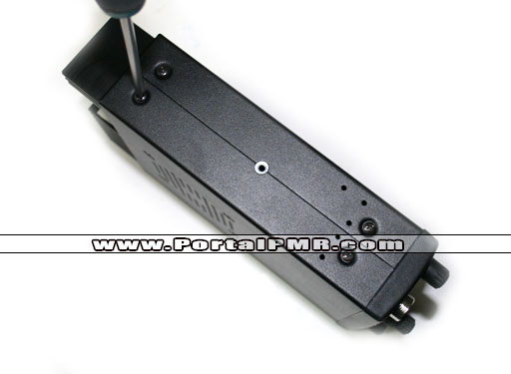

2. Una vez retirados los tornillos pasaremos a retirar al tapa del altavoz con mucho cuidado, prestando **atención al conector del altavoz** y posteriormente desconectándolo para trabajar más cómodamente

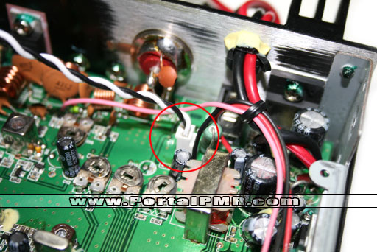

3. Es momento de empezar con nuestra modificación, para ello debemos **retirar la plaquita** que señalamos en la imagen:

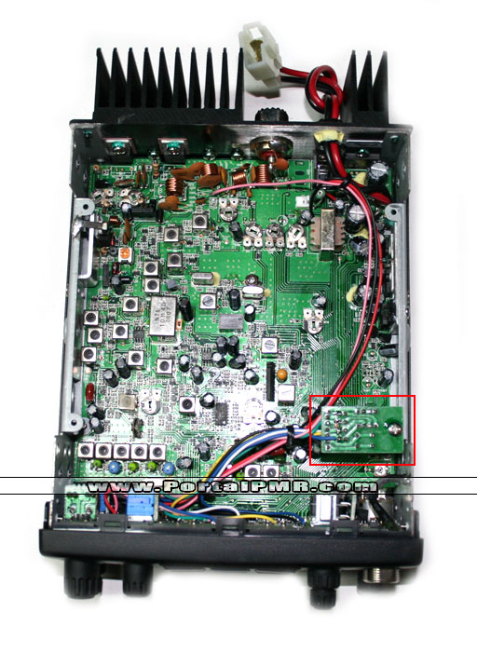

4. Retiramos nuestra plaquita con un destornillador estrella

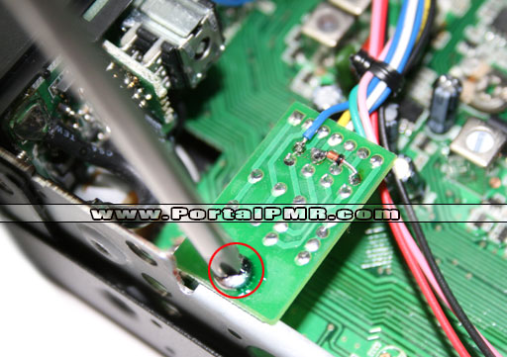

5. Una vez hemos procedido a retirar el tornillo le damos la vuelta a nuestra placa y observaremos lo siguiente:

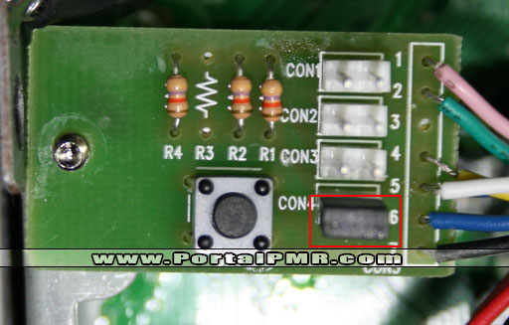

6. En la imagen anterior hemos señalado un componente, este **componente deberá ser cambiado a la posición justo por encima suya.** Para realizar el cambio lo sujetaremos con unas pinzas y lo retiraremos con mucho cuidado.

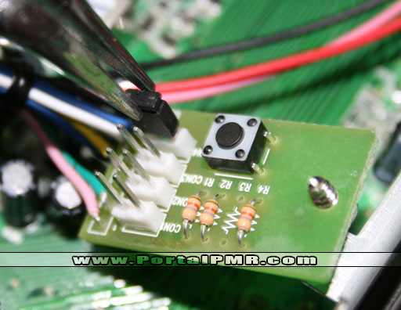

Si esta pieza negra que estamos retirando en la imagen anterior, se os rompiera, no so preocupéis, esta pieza efectúa de puente, por lo que realizando una pequeña soldadura entre "palo" y "palo" efectuariía la misma función.

7. Una vez finalizado el cambio de sitio de nuestra pieza, quedará como en la siguiente imagen:

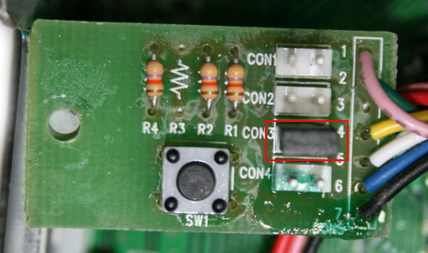

9. Es momento de pulsar ahora durante 3 segundos el pulsador SW1

Una vez realizados estos cambios ya podemos cerrar nuestra emisora con los tornillos correspondientes y conectando el altavoz. Ahora solo nos queda disfrutar de nuestra emisora con los canales altos y bajos.

Para cambiar de banda deberemos pulsar la TECLA 2

Unos botones útiles:

Principio del formulario



Final del formulario

**Buscador**

Principio del formulario

Busqueda interna**Busqueda interna:**  
  
Artículos   
Noticias

Final del formulario

**Menú Por Marcas**

* [**Alan / Midland**](http://www.portalpmr.com/alan--midland-1/index.html)
* [**Albrecht**](http://www.portalpmr.com/albrecht-25/index.html)
* [**Alinco**](http://www.portalpmr.com/alinco-15/index.html)
* [**Cobra**](http://www.portalpmr.com/cobra-3/index.html)
* [**Dynascan**](http://www.portalpmr.com/dynascan-19/index.html)
* [**Flytalk**](http://www.portalpmr.com/flytalk-4/index.html)
* [**i-talk**](http://www.portalpmr.com/i-talk-5/index.html)
* [**Icom**](http://www.portalpmr.com/icom-23/index.html)
* [**Intek**](http://www.portalpmr.com/intek-24/index.html)
* [**Jopix**](http://www.portalpmr.com/jopix-22/index.html)
* [**Kenwood**](http://www.portalpmr.com/kenwood-6/index.html)
* [**Kombix**](http://www.portalpmr.com/kombix-7/index.html)
* [**Motorola**](http://www.portalpmr.com/motorola-8/index.html)
* [**Polmar**](http://www.portalpmr.com/polmar-27/index.html)
* [**Puxing**](http://www.portalpmr.com/puxing-16/index.html)
* [**SuperStar**](http://www.portalpmr.com/superstar-20/index.html)
* [**Talkcom**](http://www.portalpmr.com/talkcom-9/index.html)
* [**Team Electronics**](http://www.portalpmr.com/team-electronics-10/index.html)
* [**Topcom**](http://www.portalpmr.com/topcom-11/index.html)
* [**TTI**](http://www.portalpmr.com/tti-17/index.html)
* [**Wouxun**](http://www.portalpmr.com/wouxun-14/index.html)
* [**Yaesu**](http://www.portalpmr.com/yaesu-12/index.html)

**Servidor**

Usuarios conectados**Usuarios online:**  
127 Conectados   
Nivel de actividad**Actividad:**  
Nivel de actividad 4/5  
Pagerank**Pagerank:**  
Pagerank 5 de Google

**Repetidores**



Todos los logos y marcas registradas en este sitio son propiedad de sus respectivos dueños. Los comentarios son propiedad de sus autores, el resto es de este sitio Web (c) 2006.  
Los pmr 446, lpd 443 o sdr 860 son walkie talkies de uso libre sin licencia con una antena fija y una potencia limitada, modificarles la antena, ponerles un conector o aumentarles la potencia a los equipos pmr lpd o sdr implica incumplir la normativa vigente de telecomunicaciones sobre pmr 446, lpd 443 dpmr 446 y sdr 860.   
  
Powered By:   
**[Apache](http://www.apache.org/)** **[Php](http://www.php.net/)** **[Mysql](http://www.mysql.com/)** **[Linux](http://www.linux.org/)** **[Firefox](http://www.mozilla.org/)** **[Xhtml](http://validator.w3.org/check?uri=referer)** **[Css](http://jigsaw.w3.org/css-validator/)**   
Página generada en 0.012 segundos.